Nama Penulis | : Mardayati Lembang
Nirm | :2020175176
Judul Skripsi | : Eksegese Yeremia 1:1-10 Dan Implikasinya Bagi  Panggilan Pelayanan Pemuda-Pemudi Di Gereja  Toraja Mamasa Klasis Bubunganna Kada Nenek  Jemaat Buttu Dewata
Similarity  Dinyatakan | :19%²  MEMENUHI SYARAT ambang batas toleransi. Jika
dikemudian hari ditemukan kekeliruan karena keterbatasan aplikasi, seperti
adanya kesamaan dengan karya ilmia yang lain yang lebih awal mendapatkan
pengakuan sebagai hak cipta (misalnya karya ilmia tersebut belum publish
secara Online, maka semua konsekwensi yang ditimbulkan menjadi tanggung
jawab penulis skripsi.
Demikian surat keterangan ini, dipergunakan sebagaimana mestinya.
Tana Toraja, 27 Januari 2022
Penulis Skripsi
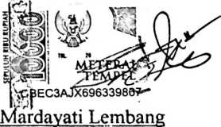
N1RM 2020175176
Ketua LPPM IAKN Toraja

¹ Coret Salah Satu iv
² Maksimal 20%

